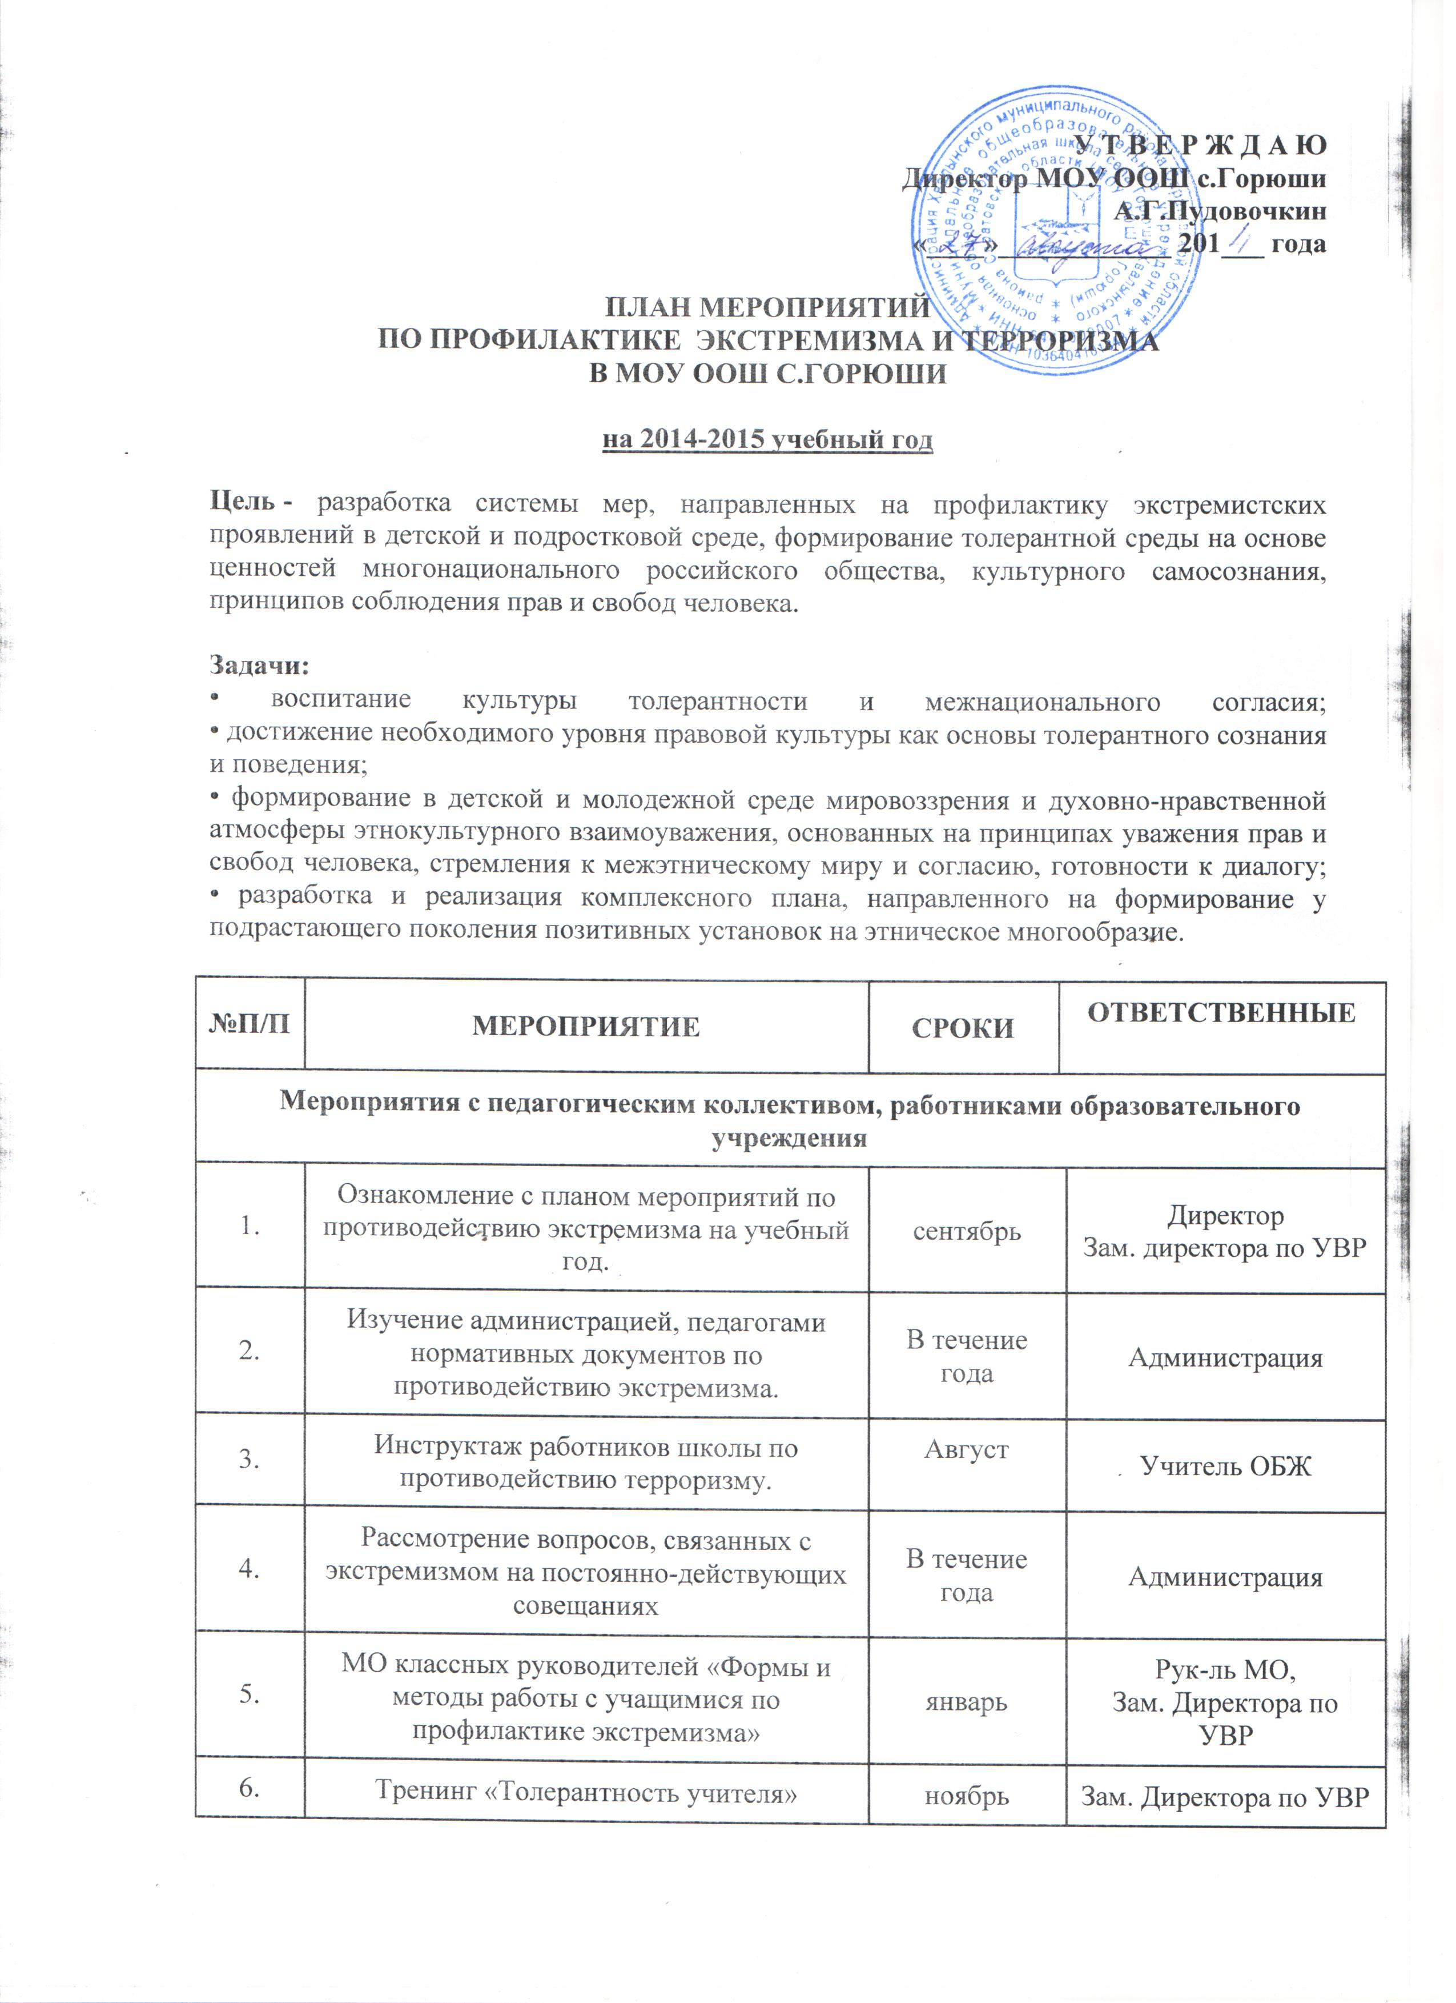

7. | Накопление методического материала по противодействию экстремизма. | В течение года |  | Администрация
8. | Распространение памяток, методических инструкций по противодействию экстремизма. | В течение года |  | Администрация
9. | Контроль за пребыванием посторонних лиц на территории и в здании школы. | ежедневно |  | Администрация
10. | Дежурство педагогов, членов администрации. | ежедневно |  | Администрация
11. | Регулярный, ежедневный обход зданий, помещений. | ежедневно |  | Администрация, дежурные учителя
12. | Обновление наглядной профилактической агитации. | В течение года |  | Учитель ОБЖ
Мероприятия с учащимися
13. | Ко Дню солидарности в борьбе с терроризмом.  Общешкольная линейка  «Трагедия Беслана в наших сердцах» | сентябрь | Зам.директора УВР
14. | Практическая направленность занятий по ОБЖ по мерам безопасности, действиям в экстремальных ситуациях. | В течение года | Учитель ОБЖ
15. | Проведение инструктажей с учащимися «Действия при угрозе теракта» | сентябрь | Учитель ОБЖ,  Классные  Руководители
16. | Проведение инструктажей с учащимися по противодействию экстремизма и этносепаратизма. | ноябрь | Учитель ОБЖ,  Классные  Руководители
17. | Распространение памяток, методических инструкций по обеспечению жизнидеятельности | В течение года | Учитель ОБЖ,  Классные  Руководители
18. | Реализация школьной программы «Профилактика безнадзорности и правонарушений» | В течение года | Зам. Директора по УВР
19. | Проведение мероприятий в рамках « День защиты детей» (по плану). | май | Классные руководители
20. | Мероприятия в рамках международного Дня толерантности:  Классные часы:  «В дружбе - сила»  «Что такое толерантность»  «Знакомьтесь: в объективе народы нашей страны»  «Мои друзья – представители разных культур»  Просмотр и обсуждение мультфильма «Ежик должен быть колючим»  Просмотр и обсуждение мультфильмов «Мигранты»  «Толерантность. Путь к миру»  http://school-russia.prosv.ru/info.aspx?ob_no=27001  Дискуссия «Терроризм – зло против человечества»  2.Общешкольные мероприятия:  «Фестиваль»Я, ты, он, она – вместе дружная семья»» 1-4 кл  Фестиваль «Небо общее для всех» 5-9  Конкурс фоторабот «Мы разные, но мы вместе!»1-9  Конкурс социальной рекламы: «Будьте бдительны!» 5-9 кл  Акция « Молодежь - ЗА культуру мира, ПРОТИВ терроризма»; 5-9 кл | В течении года | Классные руководители
21. | Уроки права  «Конституция РФ о межэтнических отношениях». | Декабрь | Учитель истории
22. | Привлечение работника УУП к проведению практических занятий с обучающимися. | По возможности | Зам. Директора по УВР
23. | Изучение на уроках обществознания нормативных документов по противодействию экстремизма, этносепаратизма. | Октябрь  Апрель | Учитель обществознания
24. | Выпуск информационных листов по вопросам противодействия экстремизма | Апрель | Учитель ОБЖ,  Кл. руководители
25. | Проведение анкетирования по выявлению скрытого экстремизма. | ноябрь | Зам. Директора по УВР  Кл. рук-ли
26. | Проведение профилактических бесед работниками правоохранительных органов по профилактике правонарушений, противодействию экстремизма. | По плану | Зам. Директора по УВР
27. | Проведение выставок:  - «Уроки истории России - путь к толерантости»;  - « Мир без насилия»;  - « Литература и искусство народов России». | В течение года | библиотекарь
Мероприятия с родителями
28. | Проведение родительских всеобучей по данной теме. | В течение года | Классные руководители
29. | Проведение совместного патрулирования с родителями на территории школы для поддержания правопорядка на территории школы. | В течение года | Классные руководители
30. | Распространение памяток по обеспечению безопасности детей. | В течение года | Учитель ОБЖ,  Классные руководители
31. | Рассмотрение на родительских собраниях вопросов, связанных с противодействием экстремизма:  «Современные молодежные течения и увлечения» | В течение года | Классные руководители

